

**TELLIMISKESKKOND**

**Juhend**

**Vers.05.12.2022**

**Sisukord**

**SISSELOGIMINE JA TARNEKOHA VALIK** 3

Tarnekoha vahetus/ välja logimine 3

**TÖÖLAUD** 4

Teated 4

**TELLIMINE** 5

TOOTED 5

Kaubaotsingud 6

Üldotsing 6

Detailotsing 6

Kauba ostukorvi lisamine 6

Kauba detailinfo 7

Toote info (F1) 7

Toote pilt (F3) 7

OSTUKORV 7

Otsingud ostukorvis 7

Ostukorvi sisu muutmine 8

Ostukorvi päis 8

Ostukorvi kinnitamine 8

Ostukorvist väljumine 8

KIT (komplekt) tellimus 9

Arve/Saateleht 9

Noppe tellimused 10

Kliendipretensioonid 11

Uue pretensiooni esitamine 11

Tagastusakti vormistamine 14

Pretensiooni lahendus 15

Tagasikutsumine 16

# **SISSELOGIMINE JA TARNEKOHA VALIK**

Tellimiskeskkonna leiate veebiaadressilt: https://tervisekassa.cito.ee Kasutage sisselogimisel kas Chrome või Firefox veebilehitsejaid, teiste puhul ei pruugi kõik funktsionaalsused kirjeldatud moel toimida.

Logides tellimiskeskonda sisse vali kindlasti kõigepealt tarnekoht, kuhu soovid kaupa tellida:

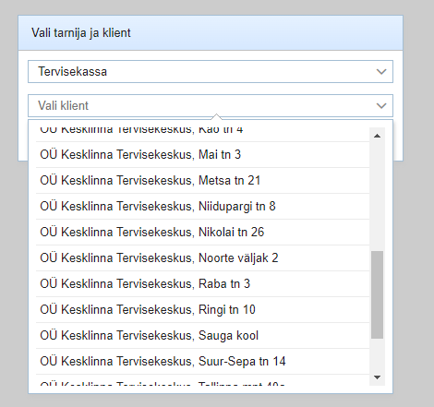

Juhul, kui ei leidu listis õiget tarnekohta tuleb ühendust võtta Eesti Haigekassaga: [vaktsineerimine@haigekassa.ee](mailto:vaktsineerimine@haigekassa.ee)

Juhul, kui tekib muresid tellimiskeskkonnas toimetamise või sisselogimise osas, siis palun võtke ühendust: vaktsiinitarned@magnum.ee

### Tarnekoha vahetus/ välja logimine

Vajutage ekraani ülaosas asuval menüüribal ikoonile 

# **TÖÖLAUD**

Sisselogides jõuad tellimiskeskkonna töölauale.

Pane tähele, et asudes suvalises aknas või rakenduses, leiad kiire abiinfo klikates nupul:  Avaneb ABIINFO hetkel avatud akna kohta.

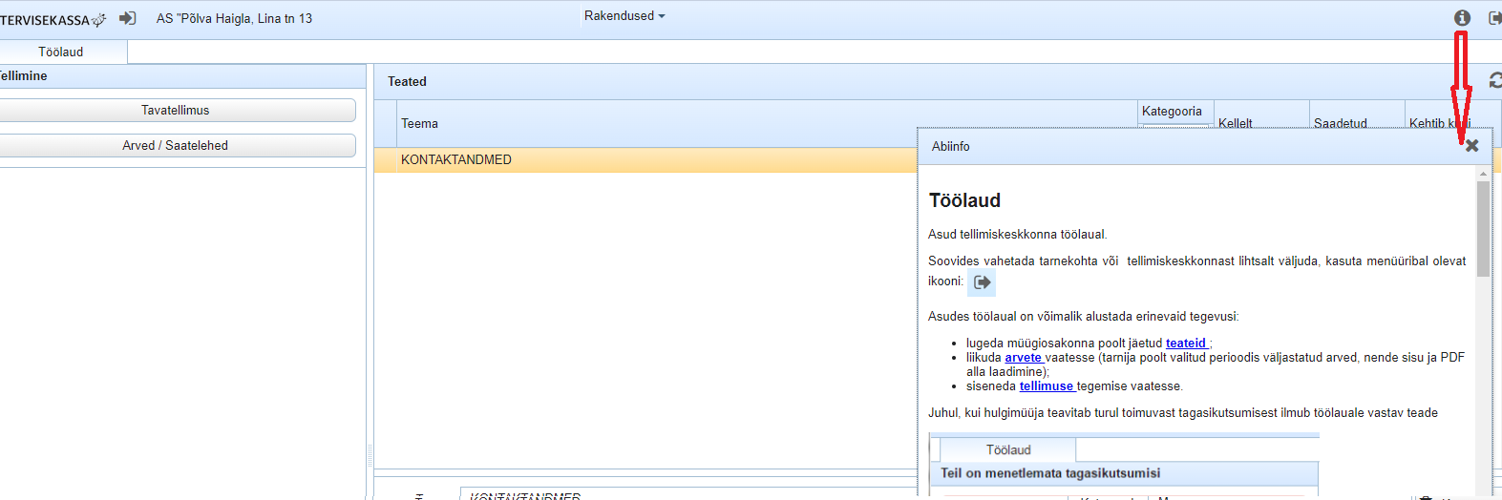

Asudes töölaual on võimalik alustada erinevaid tegevusi:

* Lugeda Tervisekassa/laopidaja poolt edatatavaid **teateid**;
* siseneda **tellimuse** tegemise vaatesse.
* Liikuda **arved/saatelehed** vaatesse (siin on ajalugu. Ehk esitatud tellimused; tarnija poolt valitud perioodis väljastatud saatelehed, nende sisu ja PDF alla laadimine);
* Lisaks leiad **Rakenduste** hüpikmenüü alt **Pretensioonide esitamise**; toote turult **tagasikutsumiste** ja **Noppetellimuste** rakendused

## Teated

Töölaual asuva teadete bloki all on nähtavad teated, mis on sisestatud laopidaja poolt. Teated kuvatakse sisestamise järjekorras, hilisemad üleval pool. Teate lugemiseks mine teate teema reale ning alumises aknas kuvatakse teate sisu. Kui teate 'kehtiv kuni' kuupäev on möödas, siis muutub aktiivseks 'kustuta' nupp ning teade on võimalik töölaualt kustutada. Teateid uuendatakse alati peale sisse logimist. Sisselogimiste vahepealsel ajal saab uusi teateid alla laadida vajutades uuendamise nupule:http://help.cito.ee/img/help/refresh.png

Teateid saab filtreerida teadete kategooriate järgi.

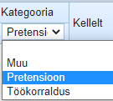

Pretensioonide kategooriaga on vastusinfo teated kliendi esitatud ja kinnitatud pretensioonide lahenduste kohta. Töökorralduse alt leiab näiteks teated lao pühadeagse töökorralduse kohta.

Teated kategooriaga "Pretensioon" võimaldavad kohe liikuda Pretensioonide moodulisse, vajutades nupule

http://help.cito.ee/img/help/open_button.png. Võimalus vajadusel otsida ja vaadata millise pretensiooni kohta täpsemalt vastus anti.

# **TELLIMINE**

Tellimuse alustamiseks vali töölaualt nupp ’Tavatellimus’. Juhul, kui ostukorv on jäänud pooleli ja kinnitamata staatusesse, siis tavatellimuse valiku asemel pakutakse valikut 'Jätkan pooleliolevat tellimust'.

Olles sellele nupule vajutanud, ilmuvad ekraani keskmisele menüüribale töölehed ’Ostukorv’ ja ’Tooted’. Liigu siit lehele ’Tooted’ ja saad hakata tooteid topeltkliki või enteriga ostukorvi lisama, ostukorvi lisatud tooted näed liikudes lehele ’Ostukorv’.



Detailsema info lugemiseks vaata peatükid ’TOOTED’ ja ’OSTUKORV’.

## TOOTED

Nimekiri kõigist tarnija poolt hetkel pakutavatest toodetest. Tuleb tähele panna, et üldjuhul on võimalik tarnida tooteid vaid originaalpakendis ning miinimumtellimus saabki olla vaid originaalpakendile. Asjakohastel juhtudel kuvatakse toodete juurde ka dooside arv originaalpakendis.

Veerge toodete tabelis saad vajadusel lohistada kitsamaks või laiemaks. Lisaks on võimalik veergude järjekorda muuta: kliki veerupäisel ning hoides kursorit all lohista veerg paika. Neid muudatusi ei salvestata ning keskkonnast väljudes /uuesti sisse logides kehtivad kõik vaikevalikud.

Enamus veergude alusel on võimalik kuvatavat nimekirja ka ümber sorteerida- olenevalt veerust, kas vastavalt tähestiku või kuupäeva järjekorda. Selleks klikka veeru nimetuse peal. Kui tegemist on sorditava veeruga, siis kuvatakse päises ka tillukesed noolekujulised märgid. Vajutades ülemist noolt järjestatakse nimekiri suuremast väiksemani, vajutades alumist noolt väiksemast suuremani.

Paremal ekraaniosal kuvatakse toote detailinfo. Selle kohta loe täpsemalt peatükist ’Kauba detailinfo’.

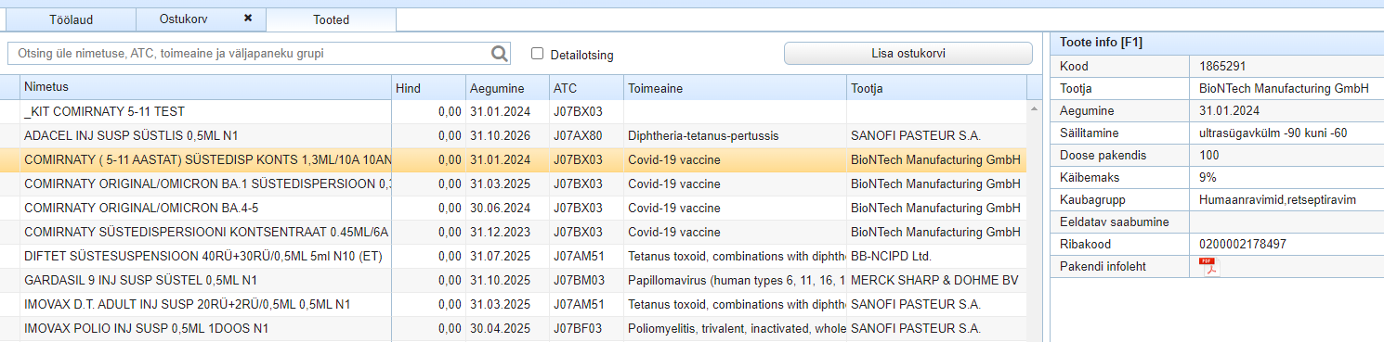

**Kauba aegumine**

**Aegumised veerus** kuvatakse lähimat aegumist, mis valitud toote osas hetkel laoseisus on. Lisaks märgivad veerus lähenevat aegumist värvilised ikoonid:

http://help.cito.ee/img/help/ikoon_aegumine1.png- 181-270 päeva aegumiseni;

http://help.cito.ee/img/help/ikoon_aegumine2.png- 91-180 päeva aegumiseni;

http://help.cito.ee/img/help/ikoon_aegumine3.png- kuni 90 päeva aegumiseni.

## Kaubaotsingud

### Üldotsing

Kirjuta otsingusõna üldotsingu lahtrisse ja vajutage luubi kujulisele ikoonile, või vajutaga enter.

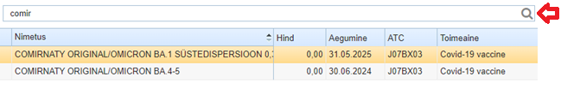

### Detailotsing

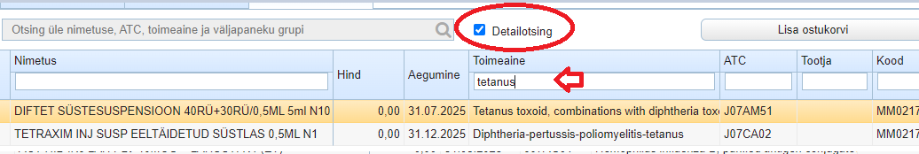

Lisa 'linnuke' ekraanil üldotsingu järel olevasse detailotsingu kastikesse. Avaneb detailotsingu võimalus. Siin on võimalik teostada lisaks otsing tootja ja kauba pakendikoodi alusel. Kirjuta otsingusõna vastava veeru kohale, millisest soovid otsingut teostada.

## Kauba ostukorvi lisamine

Vali toode ja vajuta nupule LISA KORVI või peale kauba ENTER- või topeltklikiga valimist sisesta tellitav kogus:

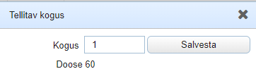

Asjakohastel juhtudel kuvatakse originaalpaki kogus kohe ka doosides. Muutes originaalpaki kogust, muutub vastavalt ka dooside arv.

Tellitud toode lisatakse ostukorvi, ostukorvi nägemiseks pead liikuma menüülehele 'Ostukorv'. Kui laos on vähem kaupa, kui soovitud, siis kuvatakse sulle maksimum kogus, mida on võimalik tellida.

## Kauba detailinfo

Ekraani paremal osal asub kauba detailinfo. Vastaval pealkirjal klikkides avaneb vastav aknaosa, uus klikk sulgeb selle. Sama saad teha ka vastavat funktsioonklahvi (F-klahvi) vajutades. Funktsioonklahv, mis vastava aknaosa avab/sulgeb on toodud aknakese nimetuses.

### Toote info (F1)

Lisainfo toote kohta nagu näiteks tema säilitustingimused; kõige halvema aegumisega toode hetkel laos; dooside arv ühes originaalpakendis või ühes viaalis juhul, kui toodet tarnitakse viaali kaupa; ribakood; kaubagrupp (ravim või mitte). Eeldatav saabumine kuvab eeldatava järgmise partii lattu jõudmise kuupäeva. Ravimite osas on siit võimalik alla laadida ka ravimi infoleht (pdf formaadis fail).

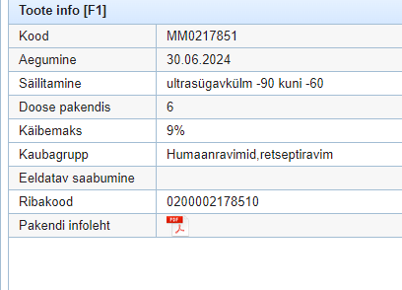

### Toote pilt (F3)

Avaneb tootefoto juhul, kui selline on laopidaja andmebaasi sisestatud.

## OSTUKORV

Olles valinud avalehelt tellimuste tegemise rakenduse, avatakse automaatselt ka aken ’Ostukorv’.

Siin kuvatakse kõik kaubad, mis on hetkel ostukorvis. Võimalik on ostukorvis veel koguseid muuta või tooteid kustutada. Tuleb tähele panna, et ostukorvi lisamine ei broneeri laost tooteid. Broneerib alles ostukorvi kinnitamine. Soovitame seetõttu ostukorv kohe kinnitada. Kui jätta poolik ostukorv pikaks ajaks kinnitamata on oht, et naastes on kaubad laost juba otsas.

Veerge tabelis saad vajadusel lohistada kitsamaks või laiemaks. Lisaks on võimalik veergude järjekorda muuta: kliki veerupäisel ning hoides kursorit all lohista veerg paika. Neid muudatusi ei salvestata ning keskkonnast väljudes /uuesti sisse logides kehtivad kõik vaikevalikud.

### Otsingud ostukorvis

Tooteid ostukorvis saad otsida nimetuse alguse järgi. Kirjuta otsingusõna nimetuse veeru päises olevasse lahtrisse ja vajuta ENTER. Automaatselt on kaubad nimekirjas tähestikulises järjekorras. Nimetuse, tootja ja aegumise järgi on võimalik ostukorvi ridu ümber sortida, klikkides selleks rea päisel.

Kogused kuvatakse originaalpakendi kogused, lisaks, kus võimalik tuuakse eraldi veergu juurde ka vastavalt kogus doosides.

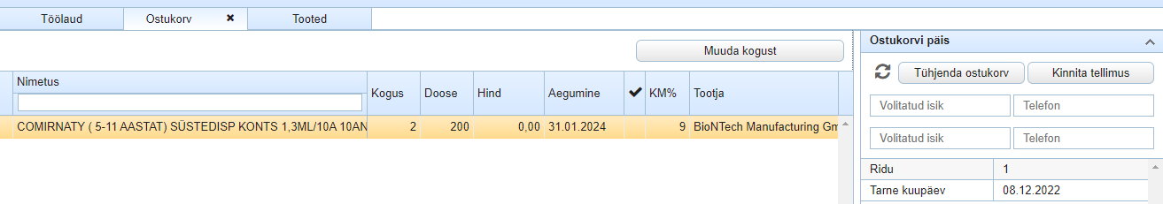

### Ostukorvi sisu muutmine

Ostukorvis saad kogust muuta real olles ja vajutades nupule MUUDA KOGUST või ka ENTER kahvi või topeltklikiga. Nüüd muuda ilmuvas dialoogiaknas kogus ja salvesta.

Toote kustutamine ostukorvist on võimalik DEL-klahviga või lihtsalt kogust nulliks kirjutades. Soovides kustutada kogu ostukorvi sisu tuleb seda teha ostukorvi päise alt valikuga- tühjenda ostukorv.

### Ostukorvi päis

Ekraani paremalt osalt leiad ostukorvi päise info. Siit on mugav jooksvalt jälgida, mitu rida on hetkel ostukorvis. Ostukorvi päise alt on võimalik valida ’Tühjenda ostukorv’ kui siiski tellimust edastada ei soovi või ’Kinnita tellimus’, kui tellimus valmis Eesti Haigekassasse edastamiseks.

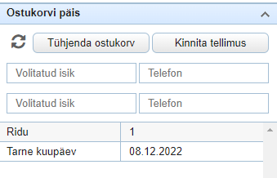

Kui mitu inimest korraga tegelevad sama ostukorviga, siis vajuta ostukorvi päises asuvat värskenda-nuppu. Uuendatakse nii ostukorvi päis kui sisu.

Päis arvutab ostukorvi avamisel ka info tarne kuupäeva kohta. PS tellimise aeg jooksva nädala tarnepäevale sulgub kell 16:00 tarnele üle-eelmisel päeval. Kui näiteks ostkorv avati 15:59 ja suleti 16:01 tarnepäevale üleeelmisel päeval, siis liigub tarne siiski nädala võrra edasi. Millisel nädalapäeval on millise maakonna tarne teavitatakse eraldi. Noppe-tellimuste rakenduses on näha, mis kuupäeva tarne tegelikult kinnitus.

### Ostukorvi kinnitamine

**Tellimust kinnitades ilmub dialoogiaken, mis palub sisestada isiku nimi ja telefon, kes on volitatud kaupa vastu võtma. Ilma selle infota tellimust kinnitada ei saa.**

Kui tellimus edukalt kinnitatakse, siis sellest tekib automaatselt noppetöö laopidaja lattu.

Peale kinnitamist ilmub ekraanile vastus, kas kinnitatud kujul ostukorvi saatmine lattu õnnestus või ebaõnnestus. Automaatse kinnitamise ebaõnnestumise puhul (toode jõudis saada otsa, internetiühendus maas vmt) antakse sellest ekraanil teada. Ostukorv siiski kaduma ei lähe, see saadetakse laopidaja vastutava isiku töölauale manuaalseks kinnitamiseks.

### Ostukorvist väljumine

Sulgedes ostukorv menüülehel asuvast ristist, suletakse automaatselt ka teised tellimisega kaasnevad menüülehed. Kui ostukorv jääb pooleli, sest väljute ostukorvist seda kinnitamata või logite end välja kogu tellimiskeskkonnast, siis teie pooleli olev ostukorv siiski salvestatakse. Järgmine kord sisse logides avaneb võimalus tellimuse jätkamiseks.

Tasub siiski meeles pidada, et kinnitamata ostukorv ei broneeri kaupu ja koguseid laos ning tellimist jätkates ei pruugi soovitud tooted olla enam saadaval. Info,et tooteid ei olnud enam saadaval saab aga alles peale tellimuse kinnitamist.

### KIT (komplekt) tellimus

Osade vaktsiinide osas on loodud toodete KIT-d. See tähendab, et lisades ostukorvi vaktsiini, lisab süsteem automaatselt ostukorvi ka vajaminevad süstlad ja lahuseid vastavalt, kui palju on tellimuses kokku doose. KIT komplekti puhul ostukorvis ei saa eemaldada üksikuid tooteid, muudatusi saab teha vaid KIT toote enda juures. Saatelehele trükitakse iga toode eraldi reale.

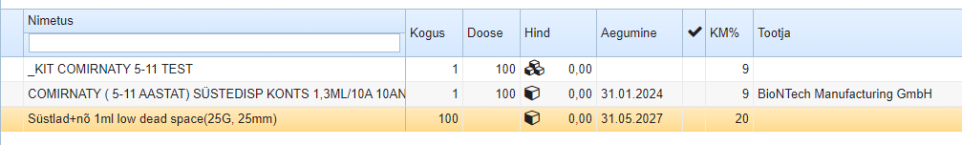

**RAKENDUSED**

## Arve/Saateleht

Klikkides avalehel või valides ülevalt menüüst RAKENDUSED nupu alt ’Arve/Saatelehed’ satud saatelehtede registrisse. Siin näed tarnija poolt sisseloginud kasutaja tarnekohale väljastatud saatelehti. Vali ajavahemik ning vajuta värskendamise nupule http://help.cito.ee/img/help/refresh.png. Ülemisse kasti ilmuvad andmed saatelehtede päiste kohta: number, kuupäev, summad. Olles päisereal, ilmuvad alumisse aknasse saatelehel olevad kaubaandmed. Lisaks on võimalus eelmise päeva või vanemaid saatelehti ka pdf-kujul välja printida http://help.cito.ee/img/help/PDF.png.

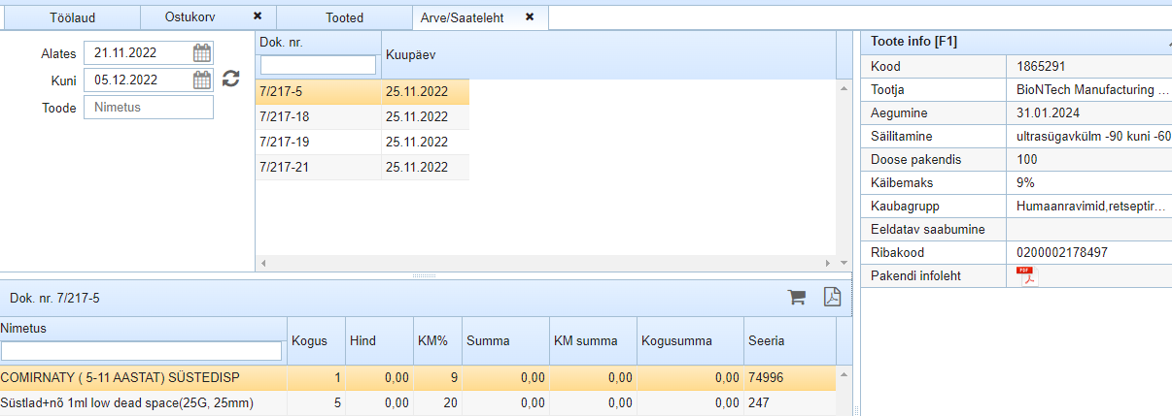

Otsingut saad teostada ka üle tootenimetuse, trükkides nimetus (või osa nimetusest) väljale 'Toode'. Leitakse kõik saatelehed ajavahemikus, millistel sellist otsingufraasi sisaldav tootenimetus peal on.

Ülemises aknapooles kuvatakse valitud perioodi saaatelehtede päised (numbrid, kuupäevad). Saatelehtedel olevate toodete nägemiseks tee hiirega klõps vastava saatelehe päisel ja alumises aknas kuvatakse saatelehel olevad kaubad.

## Noppe tellimused

Siit saab kontrollida, kas tellimus on laopidajani jõudnud ning mis staatuses see on. PS siin kuvatakse info ka Tervisekassa poolt otse kliendi tarnekohale tehtud telimuste kohta.

Lehe ülemises vasakus nurgas vali periood, millises noppetellimusi näha soovid. Seejärel vajuta värskenda nupule: http://help.cito.ee/img/help/refresh.png

Noppetellimuse päise juures on ikoon:

http://help.cito.ee/img/help/opened%20folder.png- ei ole veel lao poolt nopitud, saatelehte ei ole koostatud, tooted ei ole lähetatud;

http://help.cito.ee/img/help/closed%20folder.png  - ladu on tooted komplekteerinud, koostatakse saateleht ning tooted lähetatakse ettenähtud ajal.

Dokumendil olevate toodete nägemiseks tee hiirega klõps vastava tellimuse päisel ja alumine aken kuvab konkreetsel tellimusel olevad tooted ja nende kogused.

Olemasolevast noppetellimusest on võimalik kohe genereerida ka uus ostukorv. Selleks vajuta ikoonile: http://help.cito.ee/img/help/New%20basket.png PS Ostukorv peab olema eelnevalt avatud.

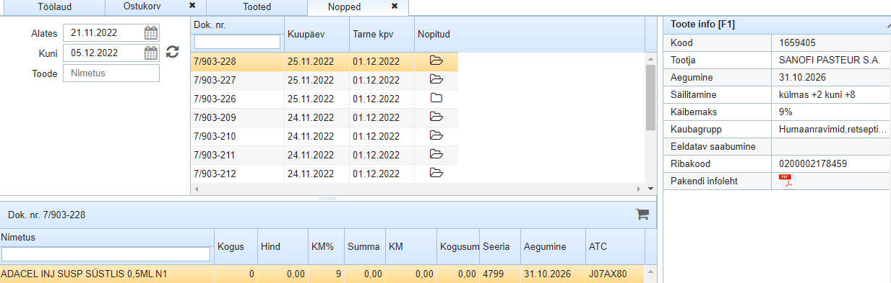

## Kliendipretensioonid

Antud rakenduse kaudu on võimalik edastada Tervisekassale/Magnumile pretensioone kauba või saadetise osas, (muuhulgas eriarvestus- ja külmakaupade osas); koostada tagastusakte; vaadata juba esitatud pretensioone ja tagastusakte.

Esitatud pretensioon liigub Tervisekassale/Magnumile üle vaatamiseks ja kinnitamiseks. Tervisekassa/Magnum kas kinnitab pretensiooni või lükkab tagasi. Tagasi lükkamise kohta antakse tagasisidet, mis on nähtav siinsamas keskkonnas.

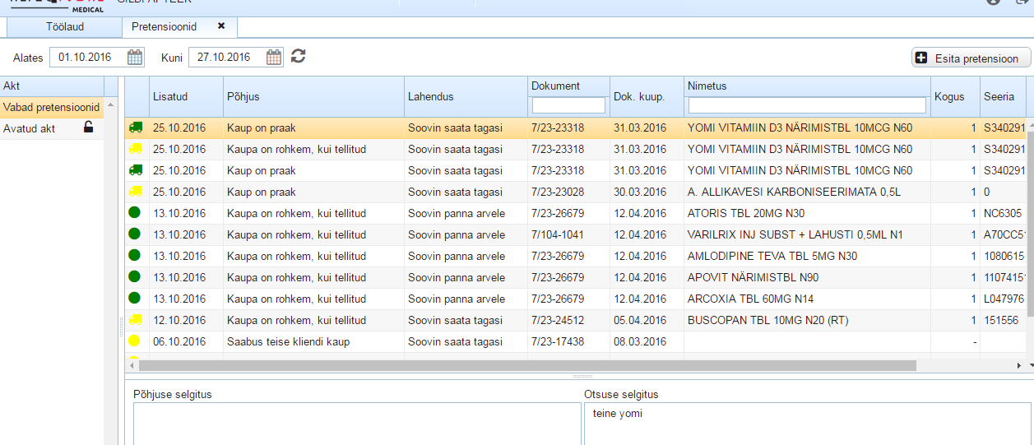

Pilt1. Vaade rakenduse aknale. Pretensioonide register

### Uue pretensiooni esitamine

Uue pretensiooni sisestamiseks vali 'Esita pretensioon' ja sind suunatakse pretensiooni esitamise aknasse. Valikus on erinevad pretensioonitüübid vt pilt2.

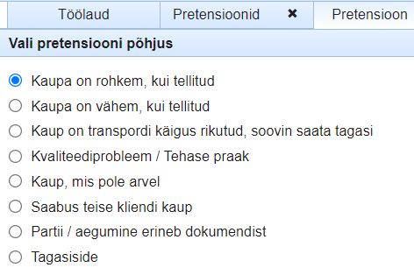

Pilt.2. Pretensioonitüübid

Pretensiooni on võimalik edastada tüüpsituatsioonide osas, muudel nimetamata juhtudel palume helistada müügiosakonda.

Vali pretensiooni tüüp, liigu edasi järgmistesse kuvadesse. Järgmiseks sisesta lahenduse tüüp, mis sõltub valitud pretensioonitüübist. Sisestada kuupäev ja vali ekraanile ilmuvatest saatelehtedest see, millisele pretensioon sisestatakse. Seejärel vali kuvatavast kaupade nimekirjast pretensiooni alune kaup.

Pretensiooni sisestamisel ühe ja sama kauba erinevate partiide osas on näha valik erinevatest partiidest. Vali, millisele partiile pretensiooni esitada soovid. Pretensioonides, mis eeldavad kauba partii ja aegumise sisestamist on vastavad väljad eeltäidetud arvel oleva partiiga. Partiid ja aegumist on võimalik muuta. Aegumise muutmine (vt.pilt 3): kliki kalendri ikoonil. Avaneb kalender. Klikkides kuu/aasta real avaneb kuude valik, klikkides aastal avaneb aastate valik. Vali aasta, seejärel kuu ja kuupäev. Aegumist manuaalselt sisestada pole võimalik.

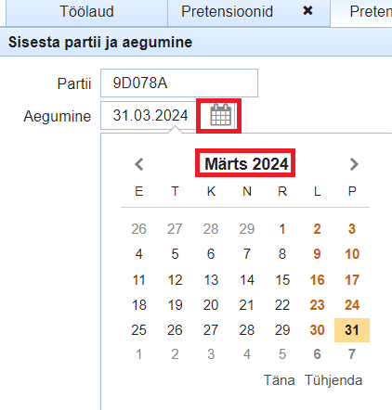

Pilt 3. Aegumise sisestamine

Kaupadele, millele laopidaja peab enne arvele panemist teostama ehtsuse kontrolli, tuleb lisada ka foto pakendi 2D koodist. Pretensiooni esitamise nupu aktiviseerumiseks peavad olema kõik eelnevad sammud täidetud. Alati on võimalik ka samme tagasi võtta või pretensiooni esitamine üldse katkestada.

Kui sama dokumendiga seoses on mitu pretensiooni, siis tuleb iga kauba kohta sisestada uus pretensioon.

Pretensiooni esitamisel on duplikaadi kontroll - juhul, kui dokumendil olevale reale on pretensioon juba esitatud, siis kuvatakse teade:

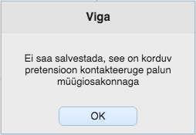

Pilt.4 Korduva pretensiooni veateade

Kui pretensiooni edastamine on kulgenud edukalt, siis ilmub ekraanile teade:

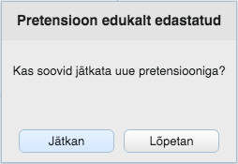

Pilt.5 Pretensiooni salvestamise kohta teade

Pretensioon ilmub pretensioonide registrisse, vastava staatusega vt. peatükk Pretensioonide register. Kui pretensiooni ei ole näha, siis vajuta värskenda nuppu- !

Kui peale pretensiooni esitamist selgus, et midagi läks valesti, siis palume helistada müügiosakonda.

**Pretensioonid, mida ei saa mooduli kaudu ise esitada:**

* Ekslikult tellitud nimetused ja/või kogused
* Muud kirjeldamata juhtumid

**Pretensioonitüüpide kirjeldused:**

* Kaupa on rohkem, kui tellitud- Üldiselt kaupa tagasi saata laopartnerile ei ole võimalik ja selleks peab olema väga erandlik olukord. Küll aga kui soovid kaupa arvele, nõuab programm ehtsuskontrolli vajavate ravimite korral pakendi 2D koodi foto lisamist (vt pilt 6). Foto tuleb eelnevalt salvestada arvutisse. Foto lisamiseks pretensioonile tuleb vajutada Vali pildid. Avaneb aken kust saab lisada foto. Näiteks kui foto salvestati Desktopile, tuleb valida Desktop ja leida vajalikud fotod

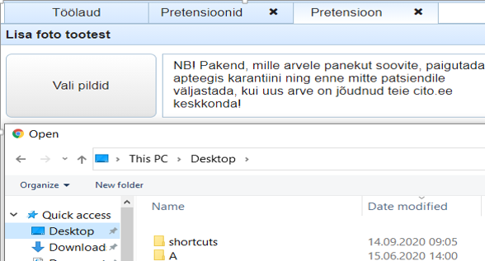

Pilt.6 Foto lisamine pretensioonile

* Kaupa on vähem, kui tellitud - vali, kui soovid saata kaupa tagant järele. Pretensioon kinnitatakse ja kaup pannakse üldjuhul tarnepäeva ära ootamata kohe teele.
* Kaup on transpordi käigus rikutud, soovin saata tagasi - mooduli kaudu saab vormistada vaid tagasi saatmise! Muudel juhtudel tuleb valida pretensiooni tüüp Tagasiside või pretensioon edastada müügiosakonna kaudu.
* Kvaliteedi probleem/Tehase praak - kaup kuulub alati tagasi saatmisele.
* Kaup, mis pole arvel - kuvatakse kõikide aktiivsete kaupade nimekiri millisest tuleb leida üleliigselt saadetud kaup. Kui soovite kaupa arvele nõuab programm ehtsuskontrolli vajavate ravimite korral pakendi 2D koodi fotot (vt. Pilt 6).
* Saabus teise kliendi kaup - kirjuta avanevas aknas teise kliendi nimi (kui on pakil) ning seejärel  arve millisega koos saabus vale kliendi kaup.
* Partii/aegumine erineb dokumendist – saabunud kauba kogus on õige, aga partii ei vasta arvel näidatud partiile. ehtsuskontrolli vajavate ravimite korral on partii paranduseks vajalik lisada foto pakendi 2D koodist (vt. Pilt 6).
* Tagasiside – võimalik anda positiivset või negatiivset tagasisidet, mis pole seotud konkreetse kaubaga

**Pretensioonide register**

Kõik veebi kaudu esitatud pretensioonid kuvatakse rakenduse esilehel

Iga pretensioon omab ühte järgmistest staatustest, mis on vastava ikooniga märgistatud:

- Kinnitatud pretensioon ilma kauba tagastamiseta.



- Kinnitatud pretensioon, mille lahenduseks on kauba tagastamine lattu.



- Pretensioon ilma kauba tagastamiseta, mis ootab Tervisekassa/Magnumi kinnitust.



- Pretensioon, mis ootab kinnitust. Soovitud lahendus oleks kauba tagastamine.



- Pretensioon tagasi lükatud



-Pretensioon tagasi lükatud, tagastamine ei ole võimalik. Tagasilükkamise kohta otsuse sisu kuvatakse 'Otsus'-kastis.



### Tagastusakti vormistamine

Tagastusakti on võimalik koostada kõikide pretensiooniridade osas, mis omavad staatust: (vt ka pilt.1) ning ei ole eelnvalt tagastusaktile lisatud.



Kauba lisamiseks laopidaja tagastusaktile kliki kaks korda pretensioonireal. Pretensioon kaob pretensioonide vaatest ja liigub avatud aktile. Aktide register on nähtav ekraani vasakul ribal. Klikkides seal akti päisel kuvatakse aknasse valitud akti sisu (pretensioonide register ekraanil asendub akti sisuga.) Vt pilt.7. Juba suletud akti väljatrükki on võimalik vaadata ’Trüki akt’ nupu alt.

-tegemist avatud aktiga. Saad kaupu lisada ja kustutada. Akti sulgemiseks vajuta -

-suletud akt. Muuta ei saa. Vajutades ikoonil -, saad akti printida.

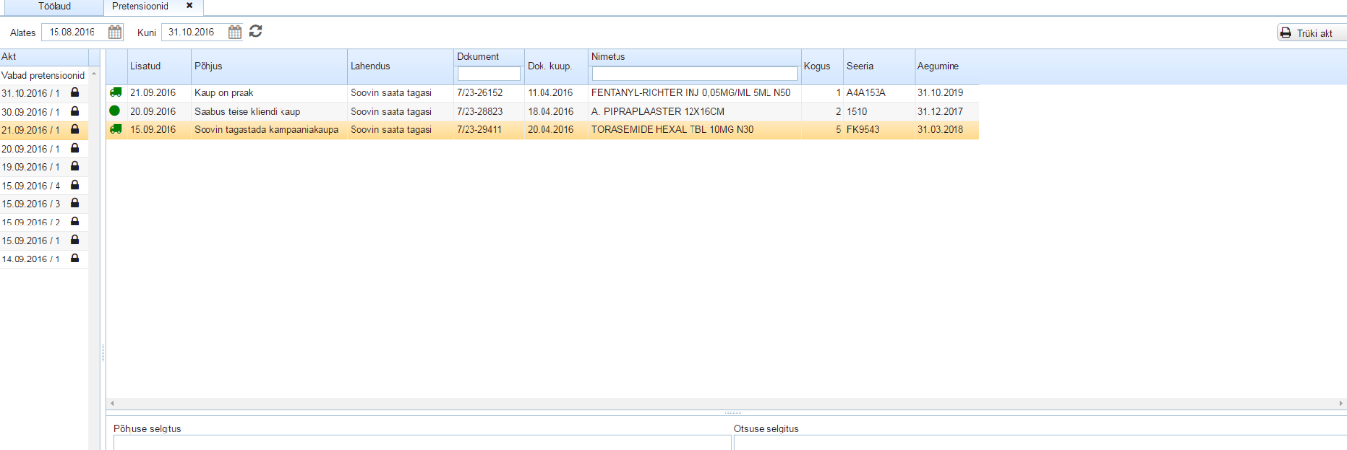

Pilt.7 (vasakult aktide loendist) valitud akti sisu.

Juba kord kinnitatud akti muuta ei saa.

Soovides uuesti näha pretensioonide registrit, kliki peal.

### Pretensiooni lahendus

Kui laopidaja on lisanud pretensioonile omapoolse lahenduse, kuvatakse seda kliendile vabades pretensioonides väljal Laopoolne lahendus. Pretensioon loetakse lõpetatuks, kui on lao poolt saanud lõpliku lahenduse (vormistatud saateleht või kreedit, saadetud puuduolev kaup). Puuduva koguse korral palutakse kliendil kontrollida laoseisu ja informeerida tulemusest müügiosakonda vähemalt 5 tööpäeva jooksul. Kui klient selle aja jooksul müügiosakonnaga pole ühendust võtnud loetakse pretensioon lõpetatuks.

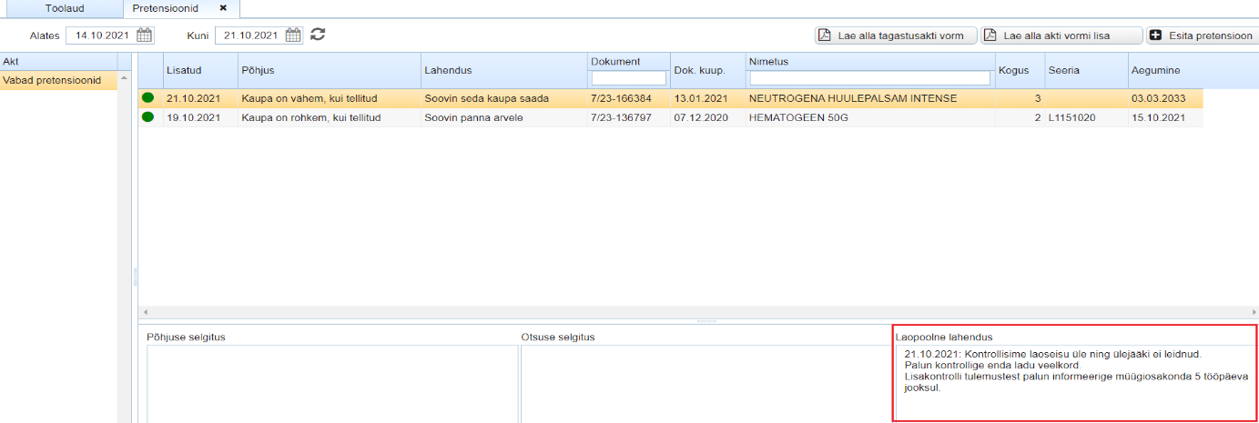

Kui pretensioon on saanud lahenduse ja märgitud lõpetatuks laopidaja infosüsteemis, siis lisaks pretensioonide rakendusele, kuvatakse info automaatselt ka TEATED sektsioonis töölaual:

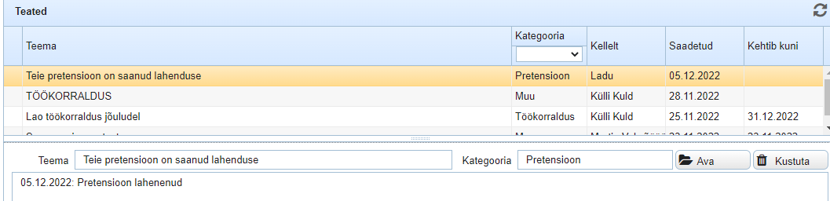

## Tagasikutsumine

Tagasikutsumise algatab Tervisekassa.

Pane tähele! Juhul, kui hakkas kehtima mingi toote- või toote seeria osas tagasikutsumine turult, siis ilmub töölauale vastav teade:

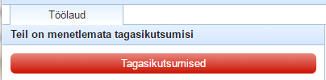

Täiendav info tagasikutsumiste kohta lisatakse ka teadete alla. Jälgige ka teateid!

**Toote turult tagasikutsumise teate ilmumisel palume viivitamatult anda tagasisidet tagastatavate toodete osas.** Selleks kliki punasel teatel (punane nupp TAGASIKUTSUMISED) ja avaneb tagasikutsumiste rakendus:

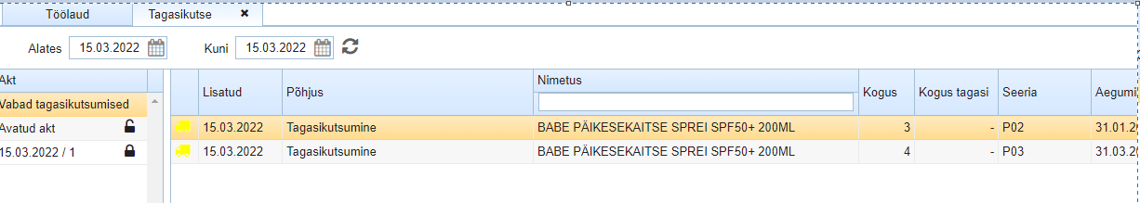

Rakenduses kuvatakse kõik kaubad ja tema seeriad (eraldi read), millele tagasikutsumine rakendub ja mida on antud tarnekohta kunagi tarninud.

Vasakul aknaosas on veerg pealkirjaga AKT. Siin kursoriga üles-alla liikudes muutub info paremal pool aknas. Vabad tagasikutsumised: vajavad kliendi poolt veel menetlemist; Avatud akt: info tagasi saadetavate toodete osas edastatud, ent kinnitamata. Kuupäevaga kirje on juba suletud tagastusakti kuupäev.

Iga tagasikutsumise seeria-rida omab ühte kolmest staatusest:

http://help.cito.ee/img/help/Kollane%20auto.png- Palun sisesta tagastamiseks kogus!

http://help.cito.ee/img/help/Roheline%20auto.png-Kogus on sisestatud, toode kuulub tagastamisele

http://help.cito.ee/img/help/Hall%20auto.png- Klient on sisestanud tagastatavaks koguseks 0; või on laopidaja vahepeal tagasikutsumise juba lõpetatuks märkinud (kui klient ei teavitanud ise õigeaegselt).

Kollase ikooniga tähistatud reale klikkides avaneb aken, kuhu tuleb sisestada tagastamisele kuuluv kogus. Sisestatud kogus ilmub koheselt ka laopidaja infosüsteemi.

**Tagastatava koguse märkimine on kohustuslik. Kui tagastamiseks kogus puudub, siis tuleb märkida kogus: 0**

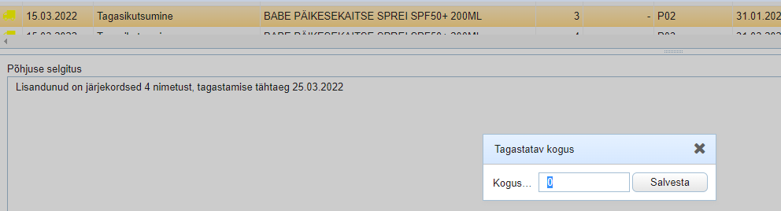

Kollane ikoon asendub rohelisega.

Rohelise ikooniga tähistatud reale klikkides lisatakse see kogus kohe ka tagastusaktile.

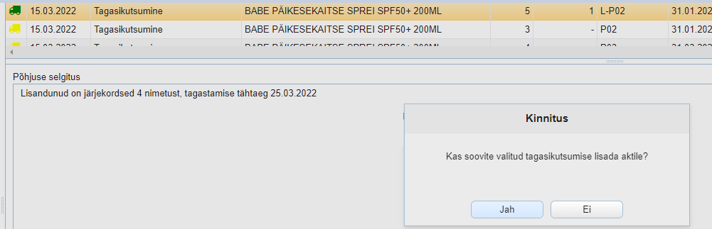

Tekkis uus kirje aknas vasakule, avatud luku ikooniga. Kui kõik vabad tagasikutsumised on aktile lisatud, siis tuleb akt sulgeda. Vajuta ’SULGE AKT’.

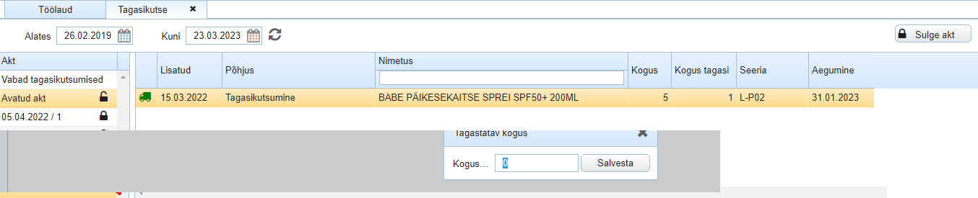

Kui on soov rida eemalda, siis saab ka seda veel avatud akti korral teha, lihtsalt klikka topeltklikk real.

**Trüki välja tagastusakt (nupp TRÜKI AKT) ja lisa akt toodete juurde, autojuht korjab selle paki järgmise logistikaringiga kaasa.**